**Дата:** 12.09.22

**Клас:** 4 – Б

**Предмет:** *Літературне читання*

**Вчитель:** Лисенко О. Б.

**Тема: *Давид Гуліа. Розум, знання і сила. Хочеш бути чарівником/чарівницею книжок?***

**Мета**: продовжувати знайомити учнів з творами українських та зарубіжних письменників; досліджувати та аналізувати прочитане та побачене; навчати помічати незвичайне у звичайному; удосконалювати навички правильного виразного читання; розвивати зв’язне мовлення, уяву, фантазію учнів, збагачувати словниковий запас, розширювати світогляд учнів; виховувати любов до рідного слова.

**Хід уроку**

***Користуйтеся презентацією під час опрацювання даної теми уроку* 1. Організаційний момент.**

***Приготуйте, будь ласка, все, що потрібно для уроку: підручник, зошит, ручку, олівці.***

***Старанно працюйте. Не забувайте робити хвилинки відпочинку та релаксації під час уроку.***

**2. Актуалізація опорних знань**

**1) Психологічне налаштування на урок. Вправа «Прогноз настрою».**

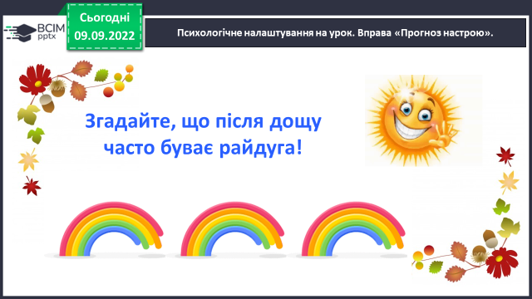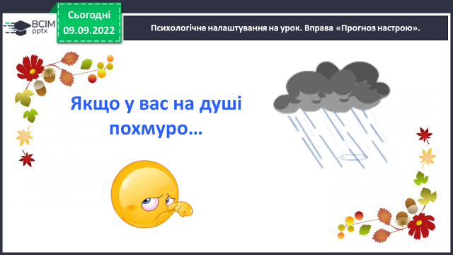

**2) Рухлива вправа для очей:**

[**https://www.youtube.com/watch?v=lESIUttANlo**](https://www.youtube.com/watch?v=lESIUttANlo)

**3) Робота над прислів'ями.**

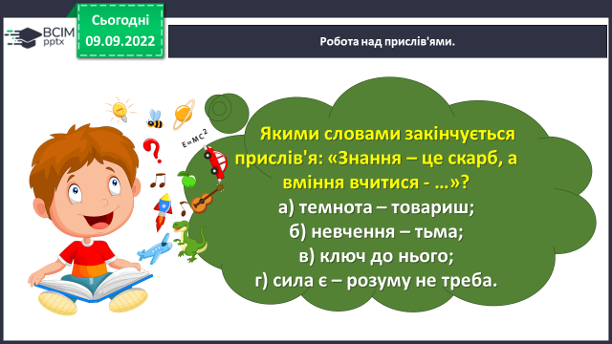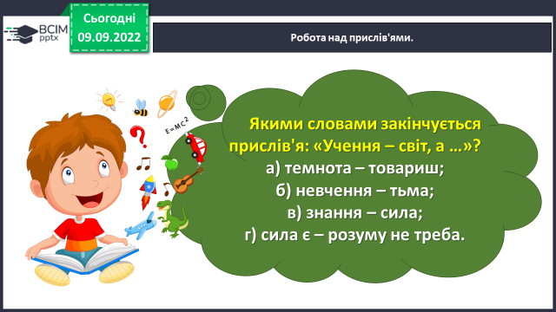

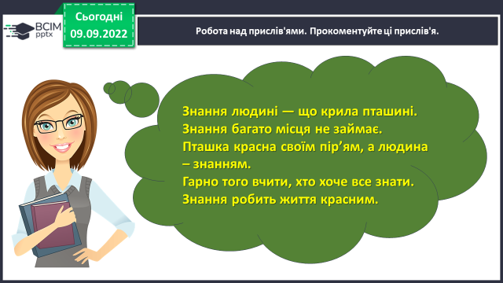

**Прокоментуй прислів’я:**

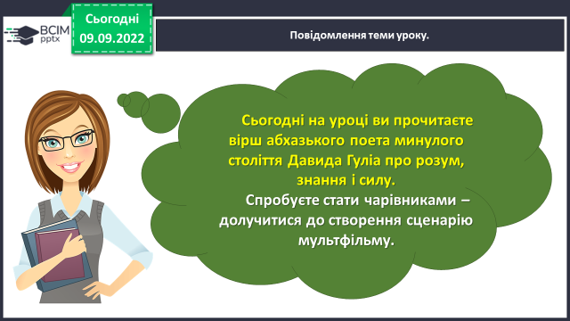**3. Повідомлення теми уроку.**

**4. Вивчення нового матеріалу.**

**1) Опрацювання вірша Давида Гуліа «Розум, знання і сила».**

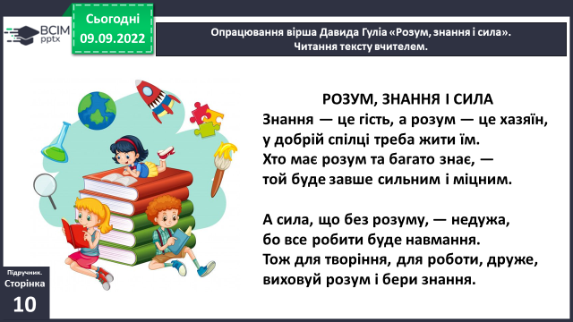

**2) Робота над питаннями змістом тексту.**

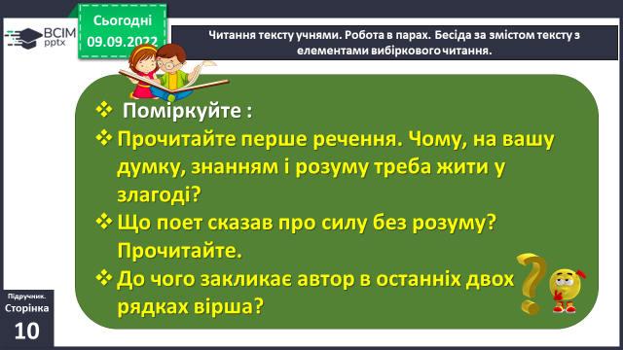

**3) Хочеш бути чарівником/чарівницею книжок?**

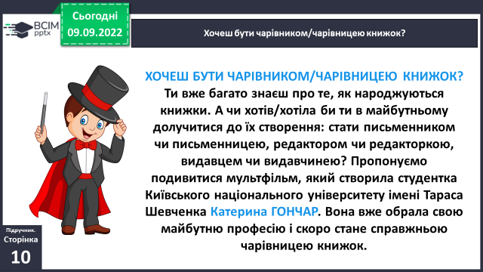

**4) Перегляд мультфільму Катерини Гончар «Чарівник книг»:**

[**https://www.youtube.com/watch?v=_xdy7k2nSfs**](https://www.youtube.com/watch?v=_xdy7k2nSfs)

**Міркування над змістом мультфільму.**

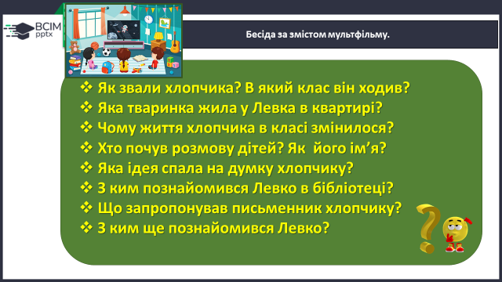

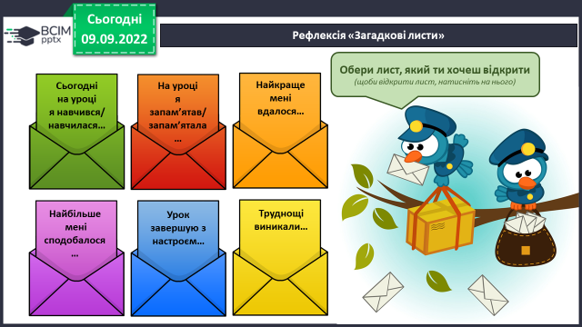**4. Підсумок.**

**1) Вправа «Загадкові листи»**

**2) Домашнє завдання.**

**Підручник ст. 10.**

**Виразно читати вірш, відповідати на запитання.**

***Роботи надсилайте на Human*** або на

ел. пошту ***lenusya.lysenko@gmail.com***